Контрольная работа по теме: «Уравнения и неравенства»
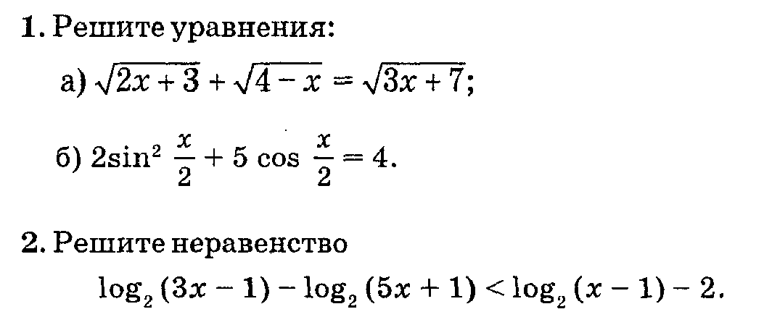
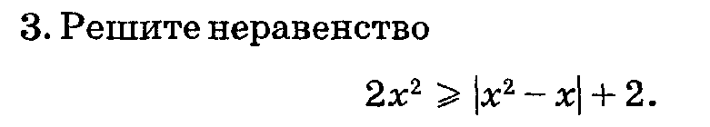
Решите контрольную работу, при необходимости используя образец решения контрольной работы. Критерии оценивания контрольной работы прилагаются ниже.

Образец решения контрольной работы
по теме: «Уравнения и неравенства»
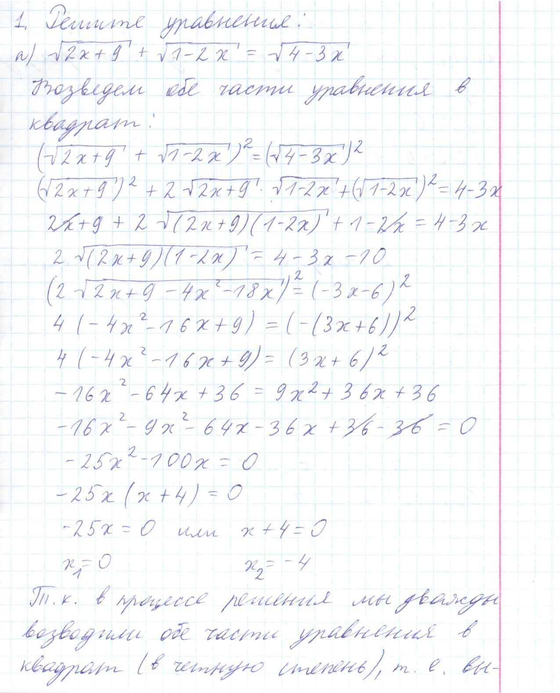
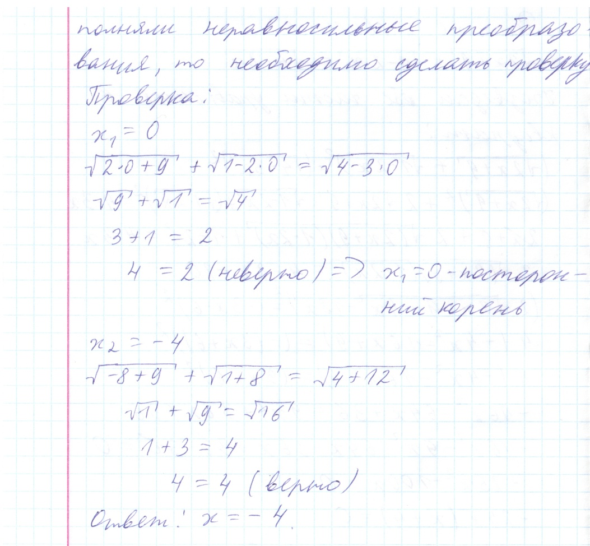
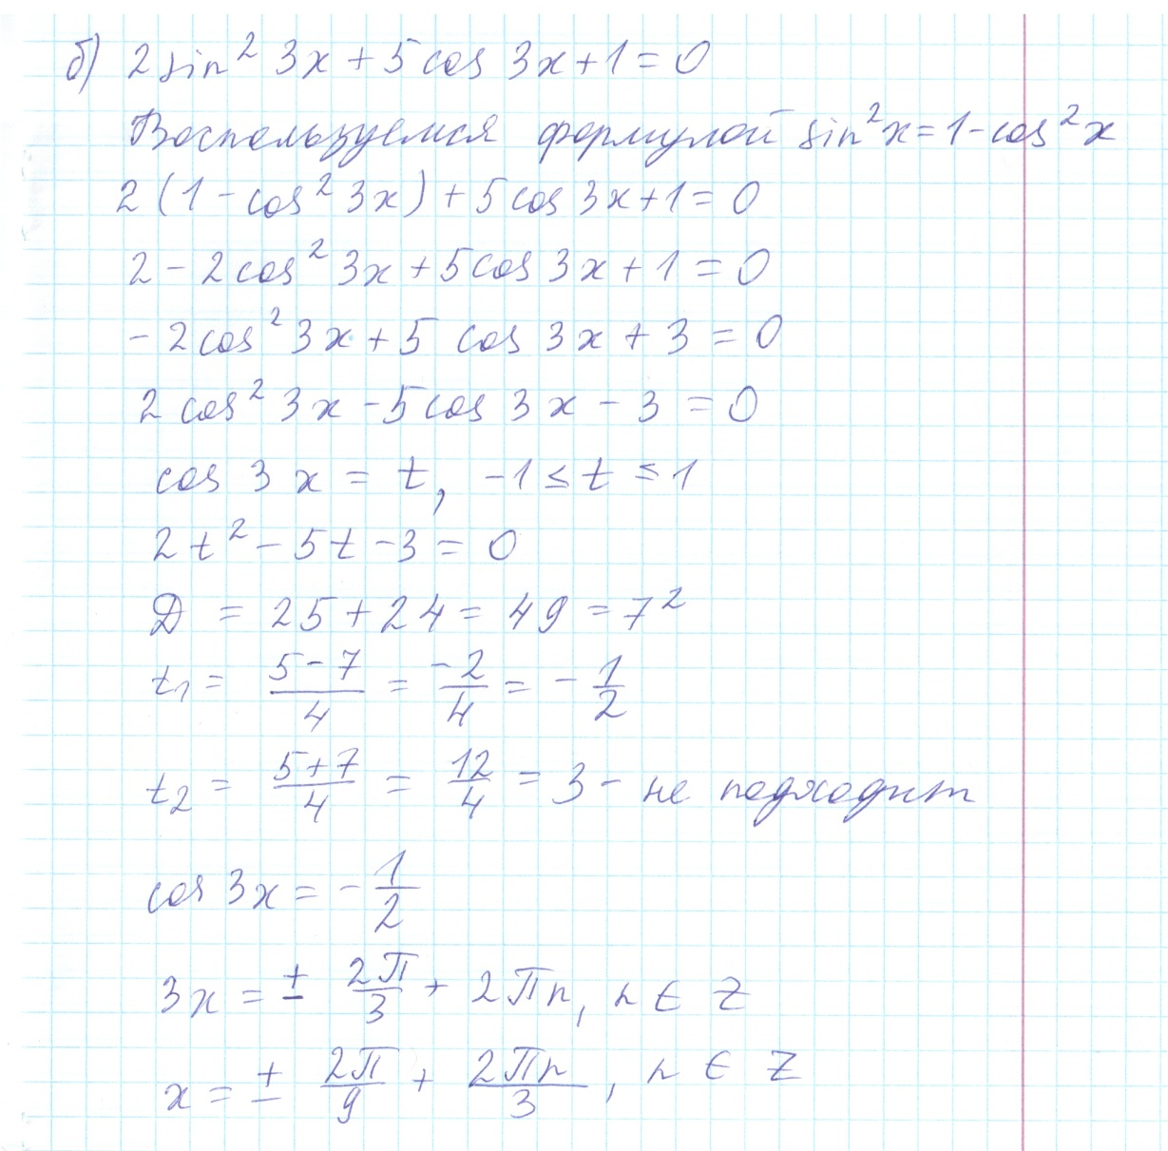
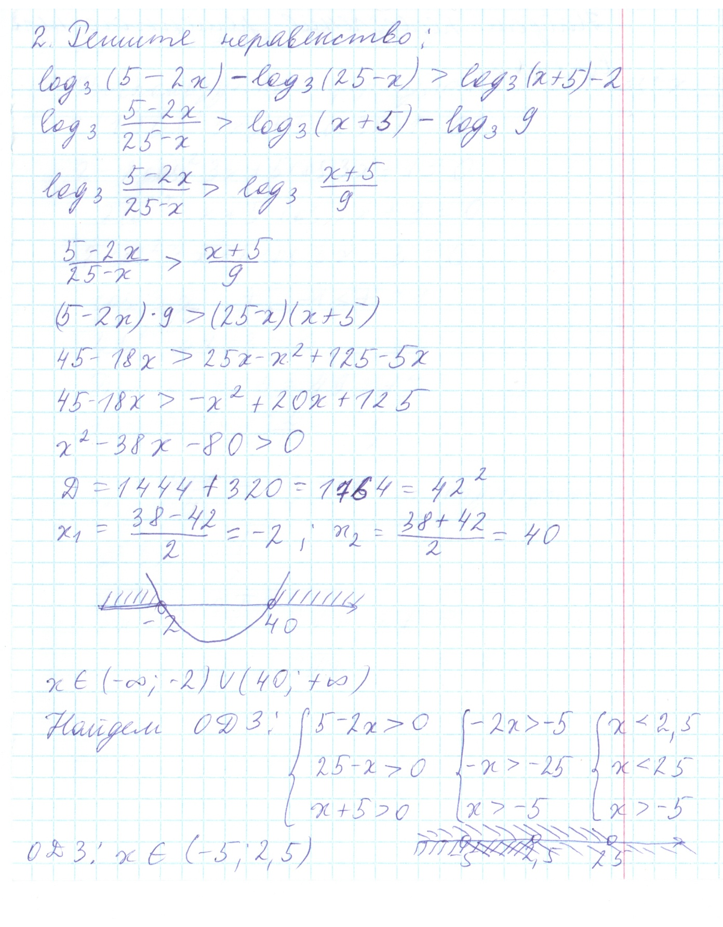
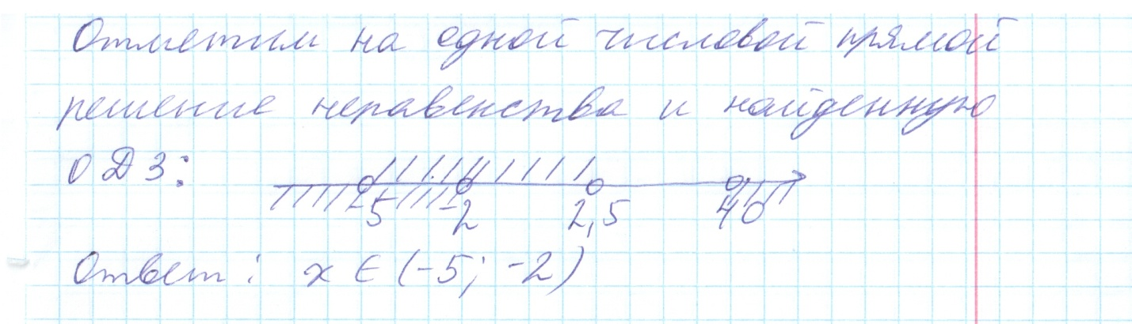
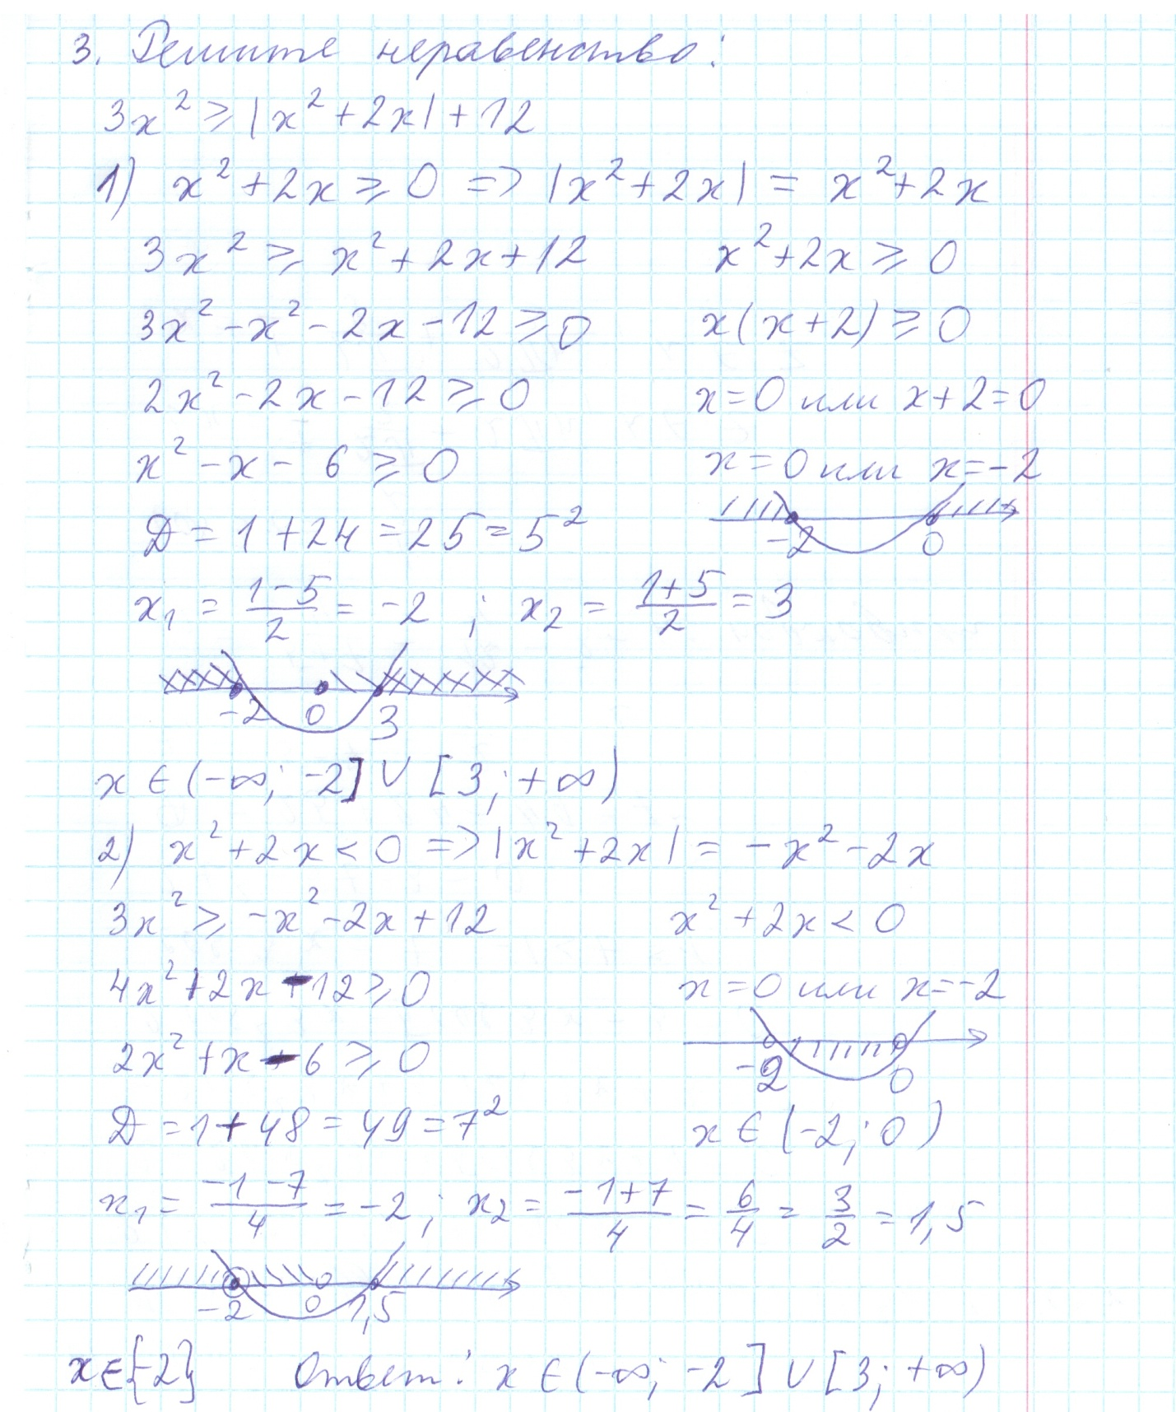

Критерии оценивания письменных работ по математике:
Отметка «5» ставится в следующих случаях:
- работа выполнена полностью.
- в логических рассуждениях и обоснованиях нет пробелов и ошибок;
- в решении нет математических ошибок (возможна одна неточность, описка, не являющаяся следствием незнания или непонимания учебного материала);
Отметка «4» ставится, если:
- работа выполнена полностью, но обоснования шагов решения недостаточны (если умения обосновывать рассуждения не являлись специальным объектом проверки);
- допущена одна ошибка или два-три недочета в выкладках, чертежах или графиках (если эти виды работы не являлись специальным объектом проверки);
Отметка «3» ставится, если:
- допущены более одной ошибки или более двух- трех недочетов в выкладках, чертежах или графика, но учащийся владеет обязательными умениями по проверяемой теме.
Отметка «2» ставится, если:
- допущены существенные ошибки, показавшие, что учащийся не владеет обязательными знаниями по данной теме в полной мере;
- работа показала полное отсутствие у учащегося обязательных знаний, умений по проверяемой теме или значительная часть работы выполнена не самостоятельно.

